บทที่ 4
การทดลองและผลการทดลองโปรแกรม

ในบทนี้จะกล่าวถึงหน้าตาของโปรแกรม และ ผลการทำงานของโปรแกรมจำลองการทำงานที่ได้ออกแบบ และ พัฒนาขึ้นมาจนสมบูรณ์แบบ

4.1 รูปร่างลักษณะหน้าตาโปรแกรมจำลองการทำงานวงจรดิจิตอล

รูปร่างหน้าตาของโปรแกรมจำลองการทำงานที่ได้พัฒนาขึ้นมาเพื่อการใช้งานที่สะดวก และ มีความคล่องตัวในการทำงาน ที่ได้ทำกันมาจะมีลักษณะดังรูปที่ 4.1

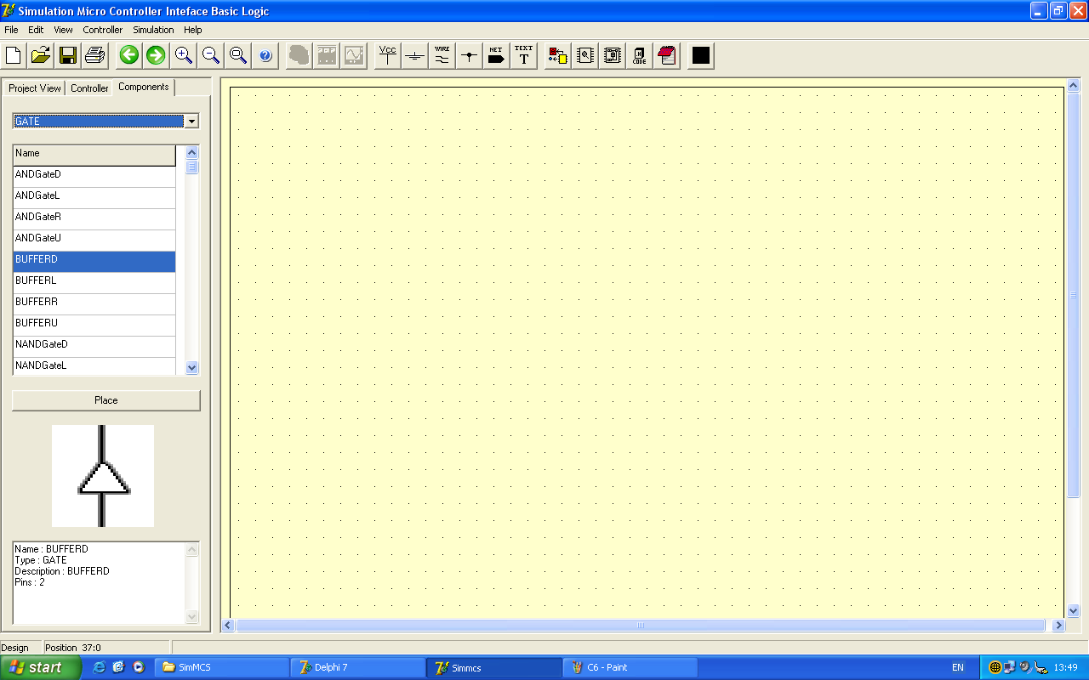

รูปที่ 4.1 แสดง หน้าตาโปรแกรมจำลองการทำงานของโปรแกรมที่ได้ออกแบบและพัฒนา

  - ผลการทดลองการทำงานโปรแกรมจำลองการทำงาน

จากการทดลองใช้งานโปรแกรมจำลองการทำงานของโปรแกรมจำลองการทำงานที่ได้พัฒนาขึ้นมาได้ผลการทำงานออกมาโดยเริ่มจากการจำอุปกรณ์มาว่า โดยได้ผลดังนี้

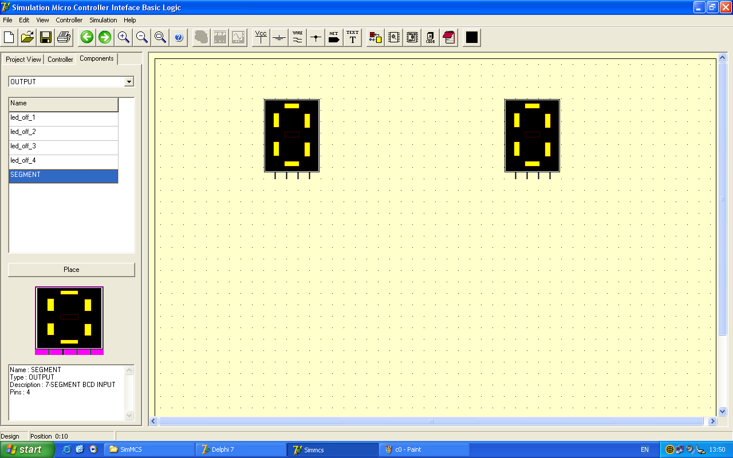
รูปที่ 4.2 แสดง ผลจากการทดสอบการนำอุปกรณ์ 7 Segment มาวาง

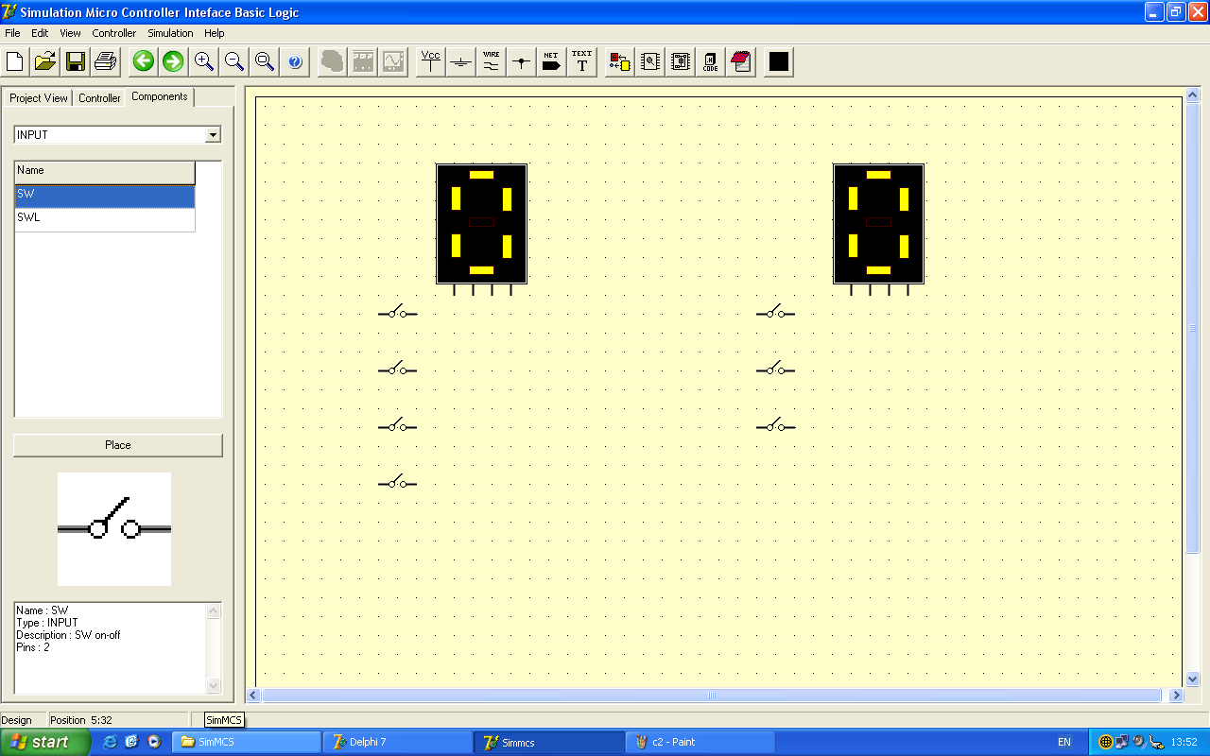
รูปที่ 4.3 แสดง ผลจากการทดสอบการนำอุปกรณ์ Switch มาวาง

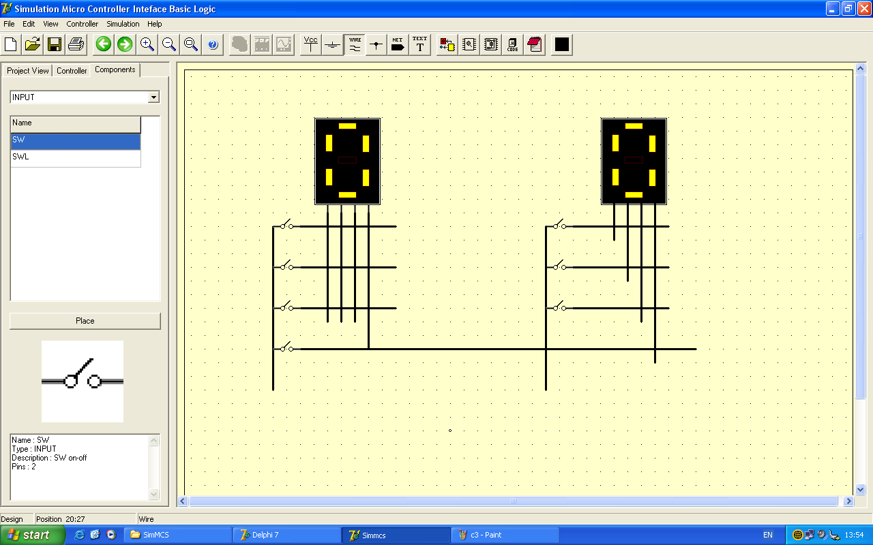
รูปที่ 4.4 แสดง ผลจากการทดสอบการลากสายเพื่อต่อวงจร

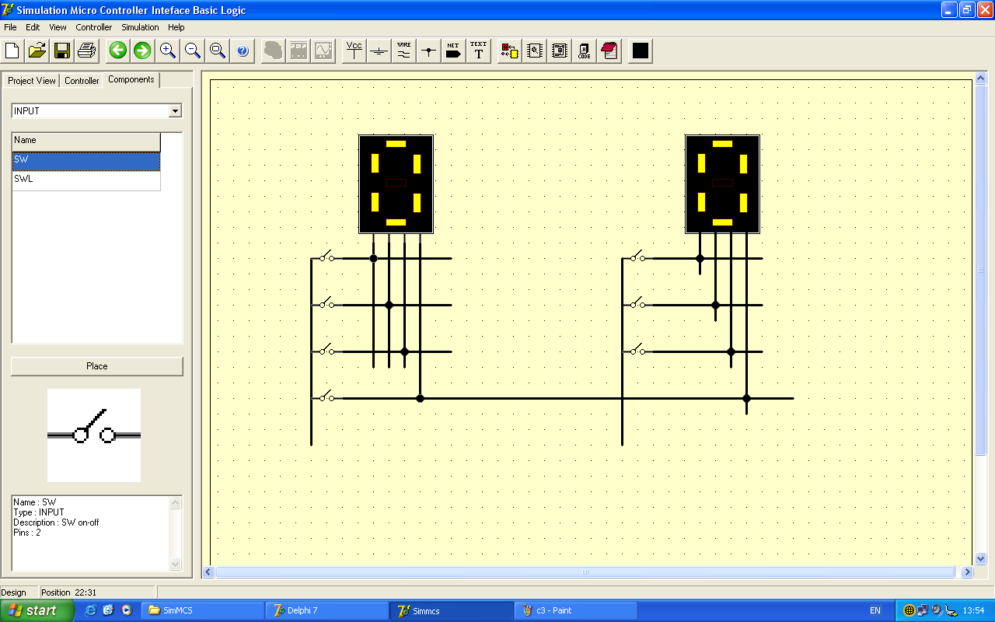
รูปที่ 4.5 แสดง ผลจากการทดสอบการเชื่อมต่อสายเพื่อต่อวงจรด้วยจุดเชื่อมต่อ
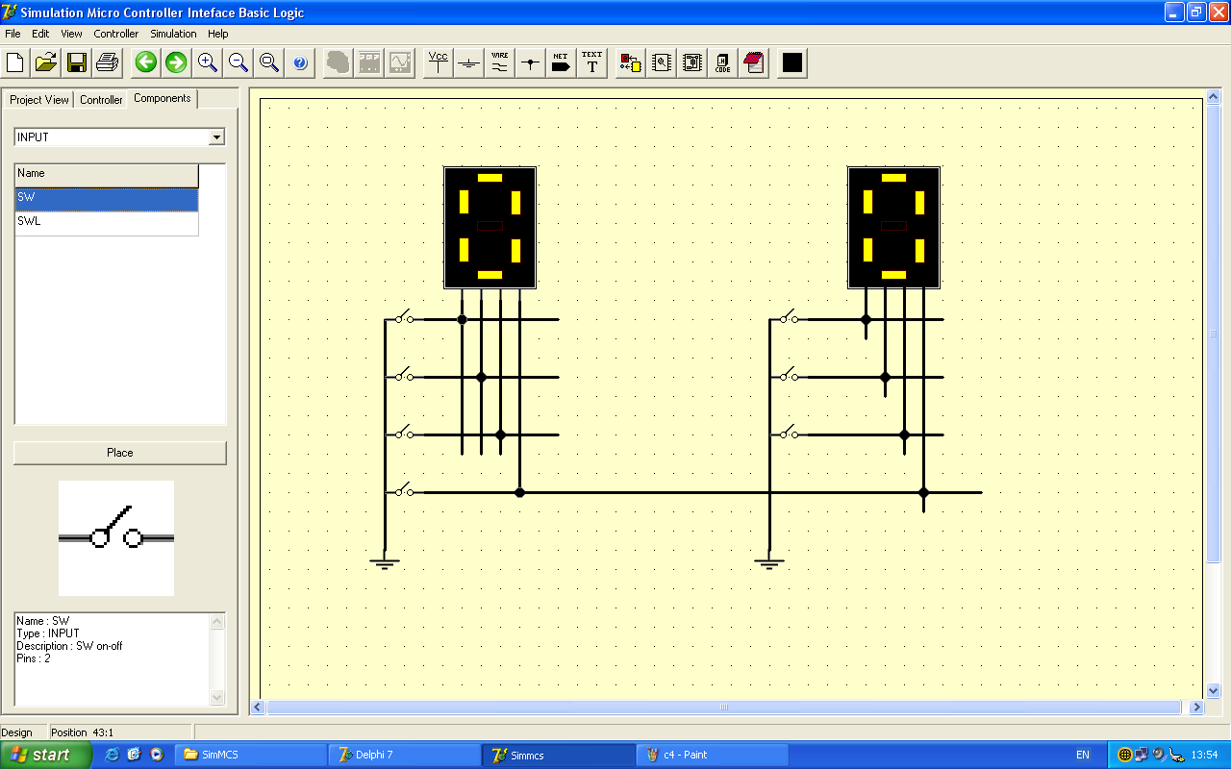
รูปที่ 4.6 แสดง ผลจากการทดสอบการเชื่อมวงจรด้วยกราวด์

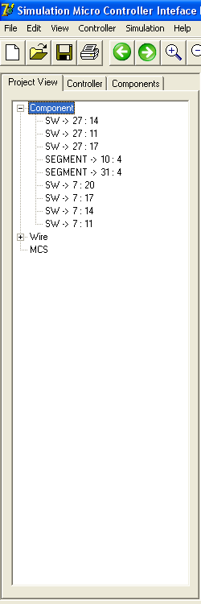
รูปที่ 4.7 แสดง ผลจากการทดสอบการดูอุปกรณ์ที่ใช้ในการSimulate

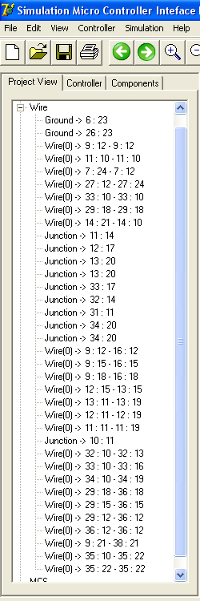

รูปที่ 4.8 แสดง ผลจากการทดสอบดูการเชื่อมต่อของวงจรจากช่องรายละเอียดการเชื่อมต่อ

จากนั้นเมื่อได้ทำการต่อวงจรทุกอย่างเสร็จแล้วก็จะต้องทำการ Routing โดยเลือกที่เมนู Edit แล้วเลือกที่ Routing ดังรูปที่ 4.9

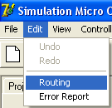
รูปที่ 4.9 แสดง การเลือกใช้เมนู Routing

แล้วเราก็จะได้ผลจากการ Routing ออกมา ซึ่งจะแสดงรายละเอียดการเชื่อมต่อของขาต่าง ๆ ว่าขาใดต่อกับ ขาใดอยู่บ้างดังรูปที่ 4.10

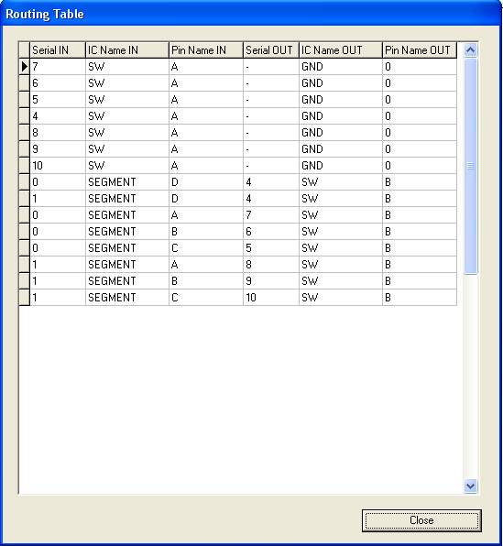
รูปที่ 4.10 แสดงข้อมูลการเชื่อมต่อของขาต่าง ๆ ของอุปกรณ์

จากนั้นเมื่อผ่านการ Routing ก็จะสามารถทำการ Run ได้ซึ่งผลจากการ Run ก็จะได้ผลการทำงานดังรูปที่ 4.11 ซึ่งเป็นผลการทำงานออกมาให้ User ได้เห็นถึงการทำงาน

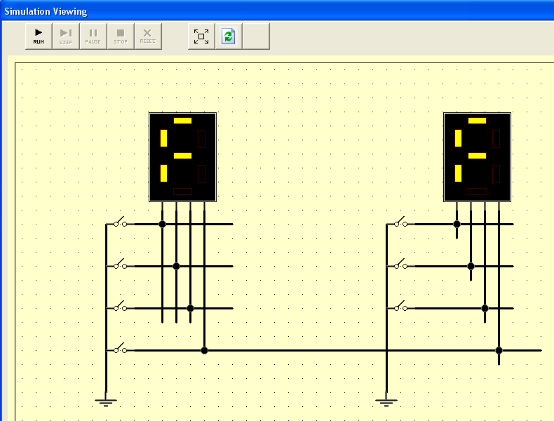
รูปที่ 4.11 แสดงผลการทำงานเมื่อกดปุ่ม Run

และ เมื่อ User ได้ทดลองกดปุ่มที่อุปกรณ์อินพุต ก็จะเห็นถึงการเปลี่ยนแปลงของการจำลองการทำงานดังรูปที่ 4.12 , 4.13 และ 4.14

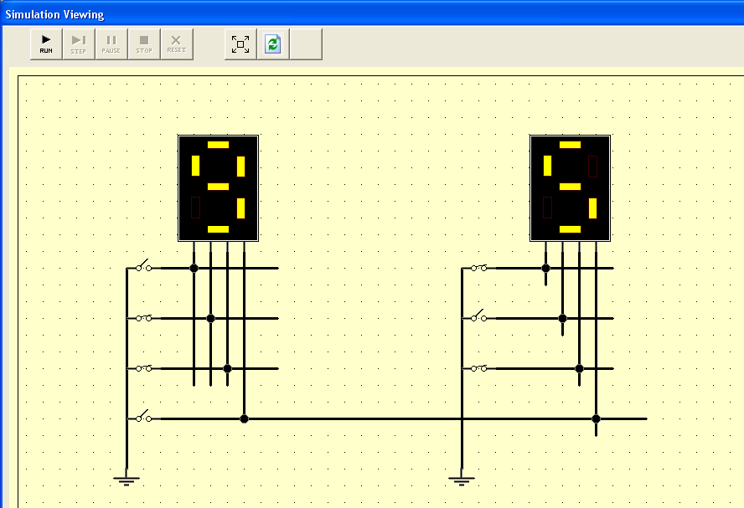
รูปที่ 4.12 แสดงผลการทำงานเมื่อมีการเปลี่ยนแปลงอินพุตของวงจร

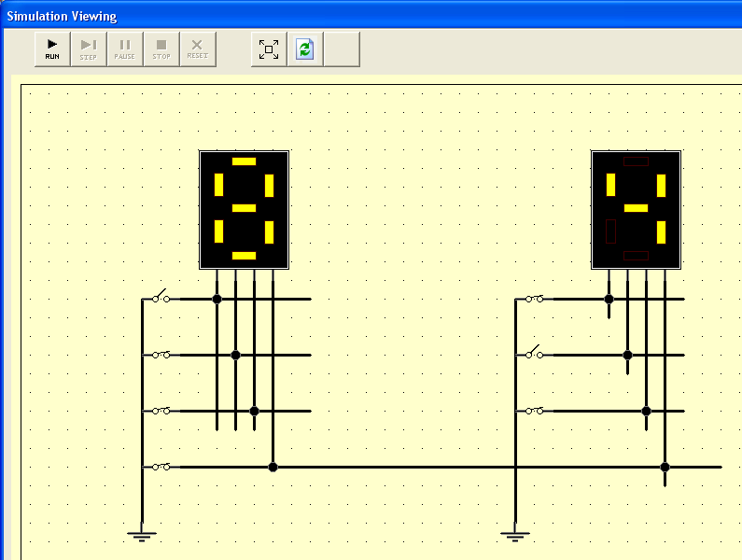
รูปที่ 4.13 แสดงผลการทำงานเมื่อมีการเปลี่ยนแปลงอินพุตของวงจร(ต่อ)

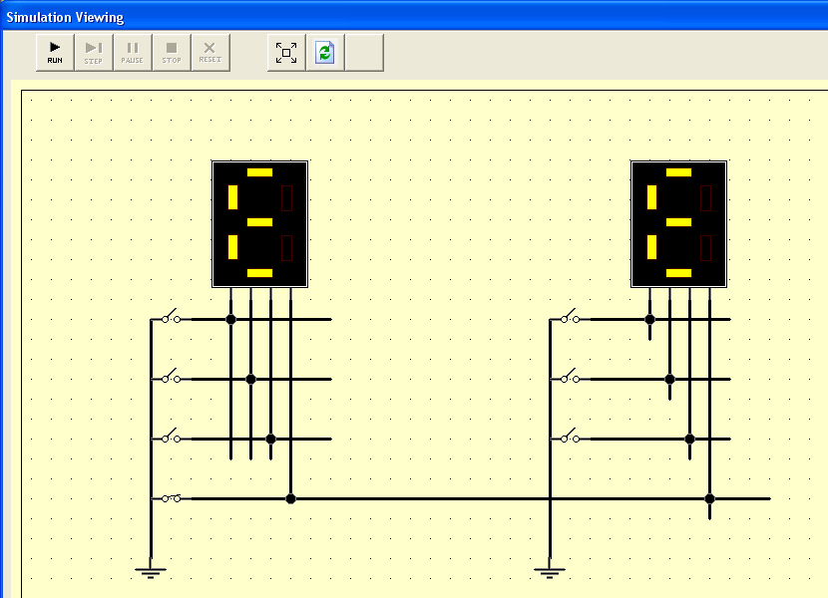
รูปที่ 4.14 แสดงผลการทำงานเมื่อมีการเปลี่ยนแปลงอินพุตของวงจร(ต่อ)

และ ถ้าหากว่า User ต้องการดูการทำงานของ Timing Diagram ของวงจรที่ผ่านมาก็สามารถเปิดหน้าต่าง Timing Diagram ขึ้นมาดูได้ ก็จะได้เห็นผลการทำงานแต่ละช่วงเวลาออกมาซึ่งเป็นสัญญาณดิจิตอลของแต่ละขาของอุปกรณ์ ดังรูปที่ 4.15 , 4.16 และ 4.17

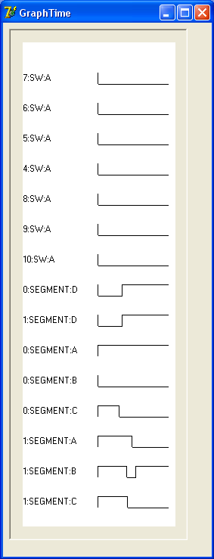
รูปที่ 4.15 แสดงผลการทำงาน Timing Diagram ของช่วงเวลาที่ 1

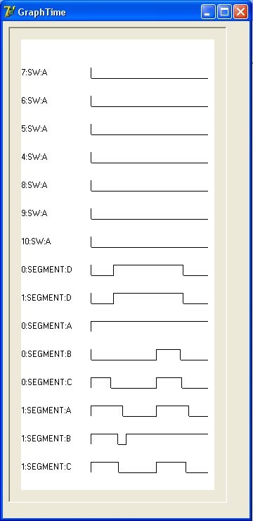
รูปที่ 4.16 แสดงผลการทำงาน Timing Diagram ของช่วงเวลาที่ 2

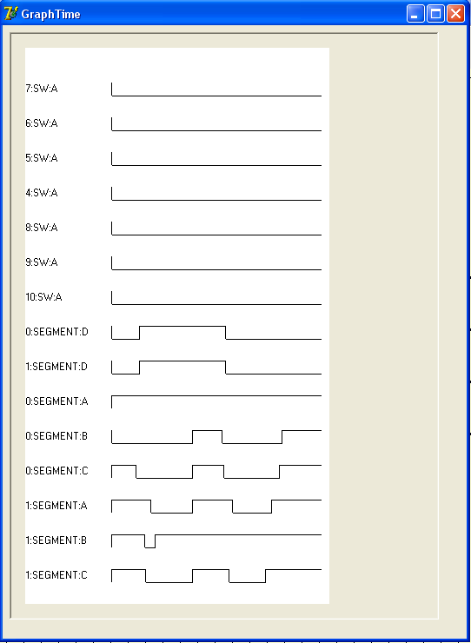

รูปที่ 4.16 แสดงผลการทำงาน Timing Diagram ของช่วงเวลาที่ 3

  - สมรรถนะของโปรแกรมจำลองการทำงานวงจรดิจิตอล

จากการทดลองที่ผ่านมาได้ผลสรุปสมรรถนะของโปรแกรมจำลองการทำงานที่ทำขึ้นดังนี้

- สามารถลากอุปกรณ์มาวางลงส่วนที่ใช้ในการจำลองการทำงานได้อย่างราบรื่น และ สะดวกรวดเร็วในการวางอุปกรณ์ พร้อมทั้งค้นหาอุปกรณ์ที่จะนำมาใช้งานได้อย่างง่ายดาย และ รวดเร็ว

- สามารถหาเส้นทางการเชื่อมต่อของอุปกรณ์ได้อย่างถูกต้อง แต่จะใช้เวลาในการหาเส้นทางการเชื่อมต่อนานนิดหน่อย เนื่องจากการหาเส้นทางการเชื่อมต่อยังใช้ Algorithm ที่ยังไม่ดีพอ และ ไม่ได้ทำการหาเส้นทางตั้งแต่ User ลากสายเชื่อมโยงกัน จึงเป็นผลให้ใช้เวลาในส่วนนี้ไม่เร็วพอ

- สามารถดูข้อมูลการเชื่อมต่อได้ ซึ่งจะเป็นผลดีแก่ User ซึ่งจะทำให้ทราบได้ว่าจุดไหนต่อกัน หรือ จุดไหนไม่ต่อกัน ทำให้การ Debug วงจรนั้นเป็นไปได้สะดวกยิ่งขึ้น

- สามารถจำลองการทำงานได้อย่างไม่มีข้อผิดพลาด แต่การจำลองการทำงานยังไม่ค่อยราบเรียบดีนัก เนื่องจากการหาเอาต์พุต แต่ละจุดนั้นจะต้องไปค้นหาในตารางความจริงในระบบฐานข้อมูล ซึ่งกว่าจะค้นหาเอาท์พุตครบทุกจุดก็จะกินเวลาไปไม่น้อยเลยที่เดียวเลยทำให้การทำงานดูกระตุก ๆ เล็กน้อย ซึ่งปัญหานี้ก็เป็นแนวทางในการพัฒนาต่อไปในภายหน้า

- สามารถเก็บผลการทดลองไว้เป็น Timing Diagram ได้ โดยจะมีขนาดการเก็บ Timing Diagram ที่จำกัด เพราะฉะนั้นหากมีผลที่เกินไปจาก Timing Diagram จะเก็บไว้ได้ก็จะถูกตัดไป โดยจะตัดข้อมูลส่วนที่ผ่านไปแล้วทิ้งไป แล้วจะเก็บข้อมูลล่าสุดเอาไว้

